1、面试题

了解什么是redis的雪崩和穿透？redis崩溃之后会怎么样？系统该如何应对这种情况？如何处理redis的穿透？

2、面试官心里分析

其实这是问到缓存必问的，因为缓存雪崩和穿透，那是缓存最大的两个问题，要么不出现，一旦出现就是致命性的问题。所以面试官一定会问你。

3、面试题剖析

缓存雪崩发生的现象（缓存大面积失效）

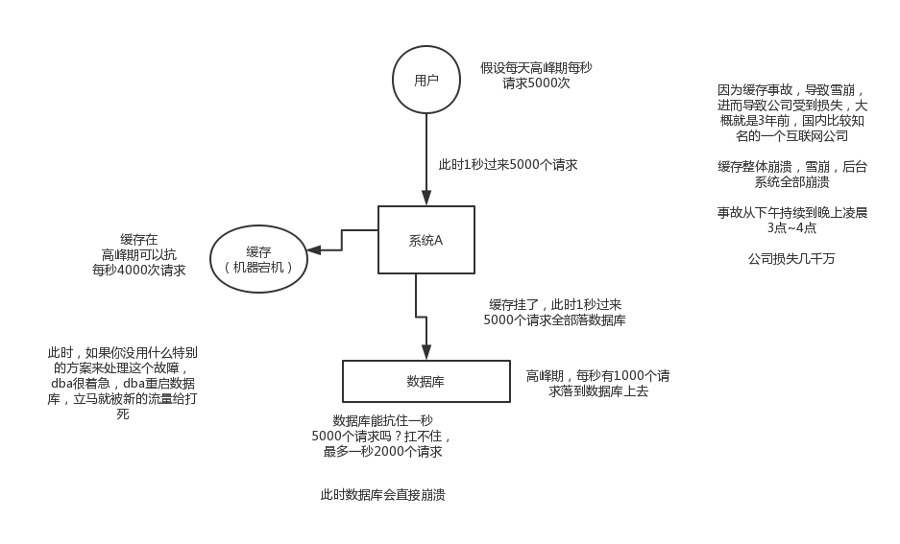

缓存雪崩的事前事中事后的解决方案

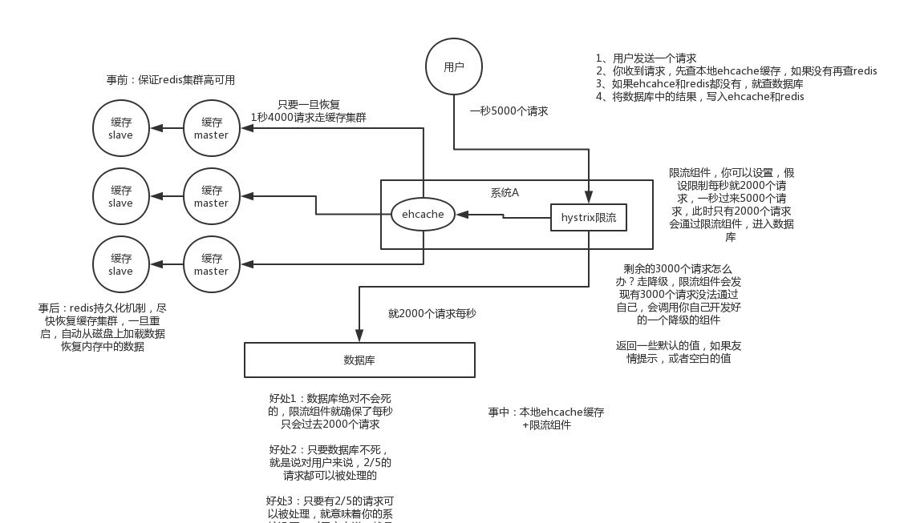

事前：redis高可用，主从+哨兵，redis cluster，避免全盘崩溃

事中：本地ehcache缓存 + hystrix限流&降级，避免MySQL被打死

事后：redis持久化，快速恢复缓存数据

缓存穿透的现象以及解决方法

